KẾ HOẠCH BÀI DẠY NGỮ VĂN 11 – BỘ SÁCH CÁNH DIỀU
BÀI MỞ ĐẦU
(Nội dung và cấu trúc sách)

I. MỤC TIÊU BÀI HỌC
1. Về mức độ/ yêu cầu cần đạt
- HS hiểu được những nội dung chính của sách Ngữ văn 11.
- Biết được cấu trúc của sách và các bài học trong sách.
2. Về năng lực
a. Năng lực chung
- Năng lực tự chủ và tự học, năng lực giao tiếp hợp tác, năng lực giải quyết vấn đề sáng tạo.
b. Năng lực đặc thù
- Học sinh nắm được các yêu cầu về đọc các kiểu văn bản sẽ được học trong sách Ngữ văn 11.
- Học sinh được trang bị những kiến thức cơ bản về Tiếng Việt và cách sử dụng Tiếng Việt trong giao tiếp.
- Học sinh được rèn luyện kĩ năng viết, nói và nghe về một vấn đề nào đó trong xã hội cũng như trong văn học.
3. Về phẩm chất
- Giúp HS hứng thú với môn học Ngữ văn và có trách nhiệm với việc học tập của bản thân.
II. THIẾT BỊ DẠY HỌC VÀ HỌC LIỆU
1. Chuẩn bị của giáo viên
- Giáo án, tài liệu tham khảo, kế hoạch bài dạy
- Phiếu học tập
- Bảng giao nhiệm vụ cho HS hoạt động trên lớp
- Bảng giao nhiệm vụ học tập cho HS ở nhà
2. Chuẩn bị của học sinh
- SGK Ngữ văn 11, soạn bài theo hệ thống câu hỏi hướng dẫn học bài, vở ghi.
III. TIẾN TRÌNH DẠY HỌC
A. HOẠT ĐỘNG KHỞI ĐỘNG
a. Mục tiêu: Tạo tâm thế, tạo hứng thú cho HS, thu hút HS sẵn sàng thực hiện nhiệm vụ học tập của mình. HS khắc sâu kiến thức nội dung bài học.
b. Nội dung: GV đặt cho HS trả lời những câu hỏi mang tính gợi mở vấn đề.
c. Sản phẩm: Nhận thức và thái độ học tập của HS.
d. Tổ chức thực hiện:
- GV tổ chức cho HS chơi trò chơi: Ai nhanh hơn?: Em hãy kể tên những văn bản đã được học và thể loại tương ứng với tác phẩm đó trong chương trình học lớp 10.
- HS trả lời, GV chốt lại kiến thức.
- GV dẫn dắt vào bài học mới: Bài học hôm nay chúng ta cùng nhau tìm hiểu về bài Mở đầu.
B. HOẠT ĐỘNG HÌNH THÀNH KIẾN THỨC
Hoạt động 1: Tìm hiểu nội dung và cách học sách Ngữ văn 11, học đọc
a. Mục tiêu: HS có cái nhìn bao quát chung về nội dung cuốn sách qua tìm hiểu về hình thức, bố cục và các nội dung lớn trong sách. Để từ đó học sinh biết phương pháp học môn Ngữ Văn.
b. Nội dung: Làm việc cá nhân, nghiên cứu sách giáo khoa, thảo luận nhóm để hoàn thành phiếu học tập.
c. Sản phẩm: Câu trả lời của HS, phiếu học tập đã có phương án trả lời.
d. Tổ chức thực hiện:
HOẠT ĐỘNG CỦA GV - HS | DỰ KIẾN SẢN PHẨM
NV1:  Bước 1: Chuyển giao nhiệm vụ  - GV yêu cầu HS thảo luận theo nhóm 4, hoàn thành PHT số 1 trong thời gian 5 phút:  + Có những thể loại văn học nào được hướng dẫn đọc hiểu ở sách Ngữ văn11? Liệt kê tên các văn bản được học trong chương trình theo các thể loại vào bảng sau:  Thể loại Các văn bản tìm hiểu  + Thể loại nào mới so với sách Ngữ văn 10? Em cần chú ý điều gì khi đọc hiểu các văn bản văn học?  - HS tiếp nhận nhiệm vụ.  Bước 2: Thực hiện nhiệm vụ  - Các nhóm thảo luận, hoàn thành nhanh sản phẩm PHT.  Bước 3: Trao đổi thảo luận, báo cáo sản phẩm  - GV yêu cầu HS nộp sản phẩm.  Bước 4: Nhận xét  - GV nhận xét sản phẩm, chốt kiến thức. | I. Học đọc  - Văn bản truyện: Tiễn dặn người yêu (truyện thơ dân tộc Thái), Bích Câu kì ngộ (Vũ Quốc Trân), Truyện Kiều (Nguyễn Du), Chí Phèo (Nam Cao), Chữ người tử tù (Nguyễn Tuân), Những người khốn khổ (Vich-to Huy-gô),…  - Văn bản thơ: Sóng (Xuân Quỳnh), Tôi yêu em (Pu-skin), Hôm qua tát nước đầu đình (ca dao), Đây mùa thu tới (Xuân Diệu), Sông Đáy (Nguyễn Quang Thiều),…  - Văn bản kí: Thương nhớ mùa xuân (Vũ Bằng), Vào chùa gặp lại (Minh Chuyên), Ai đã đặt tên cho dòng sông (Hoàng Phủ Ngọc Tường),…  - Kịch bản văn học: Vũ Như Tô (Nguyễn Huy Tưởng), Rô-mê-ô và Giu-li-ét (Uy-li-am Sếch-xpia), Hồn Trương Ba, da hàng thịt (Lưu Quang Vũ), Trương Chi (Nguyễn Đình Thi).  - Thơ văn Nguyễn Du: Trao duyên, Anh hùng tiếng đã gọi rằng, Thề Nguyền, Đọc Tiểu Thanh kí.  - Văn bản nghị luận:  + Nghị luận xã hội: Tôi có một giấc mơ (Mác –tin Lu-thơ Kinh), Thế hệ trẻ cần có quyết tâm lớn và phải biết hành động (Nguyễn Thị Bình).  + Nghị luận văn học: Một thời đại trong thi ca (Hoài Thanh), Lại đọc “Chữ người tử tù” của Nguyễn Tuân (Nguyễn Đăng Mạnh)  - Văn bản thông tin: Phải coi luật pháp như khi trời để thở (Lê Quang Dũng), Tạ Quang Bửu – người thầy thông thái (Hàm Châu), Tiếng Việt lớp trẻ bây giờ (Phạm Văn Tình), Sông nước trong tiếng miền Nam (Trần Thị Ngọc Lang).  → -Các thể loại truyện thơ dân gian, kí và kịch bản văn học là những thể loại mới so với sách Ngữ văn 10.  - Những chú ý khi đọc hiểu các văn bản văn học:  + Truyện: việc đọc hiểu nội dung và hình thức của tác phẩm phải gắn với đặc trưng thể loại. Vì vậy, cần đọc trực tiếp văn bản, nhận biết đặc điểm và cách đọc của thể loại.  + Thơ: cần vận dụng yêu cầu về cách đọc hiểu thơ, vừa cần chú ý những yêu cầu riêng của mỗi văn bản thơ như: đặc điểm của thơ có yếu tố tượng trưng, nhận biết, và phân tích được tác dụng của các yếu tố này trong việc biểu đạt nội dung.  + Kí: cần nắm được các đặc điểm chung và riêng của mỗi thể loại trong đó. Ngoài ra, cần nhận biết và thấy được sự kết hợp giữa sự thực và tưởng tượng, hư cấu và phi hư cấu,…  + Kịch bản văn học: cần chú ý ngôn ngữ và hình thức trình bày của loại văn bản này, nhận biết và thấy được tác dụng của cách trình bày ấy.  + Thơ văn Nguyễn Du: chú ý các yêu cầu đọc hiểu truyện thơ Nôm, thơ chữ Hán, vận dụng những hiểu biết về Nguyễn Du để hiểu sâu tác phẩm của ông.  + Văn bản nghị luận: chú ý đến đề tài, ý nghĩa của vấn đề được bài viết nêu lên và các tác giả nêu luận đề, luận điểm, lí lẽ và bằng chứng tiêu biểu, độc đáo,..  + Văn bản thông tin: chú ý nhận biết cách triển khai thông tin, tác dụg của các yếu tố hình thức, bố cục, mạch lạc của văn bản, cách trình bày dữ liệu, thông tin; đề tài, cách đặt nhan đề, thái độ, quan điểm người viết.

Hoạt động 2: Tìm hiểu nội dung và cách học sách Ngữ văn 11, học viết
a. Mục tiêu: HS có cái nhìn bao quát chung về kĩ năng sử dụng từ ngữ và vận dụng kiến thức tạo lập văn bản. Để từ đó học sinh biết phương pháp học môn Ngữ văn.
b. Nội dung: Làm việc cá nhân, nghiên cứu sách giáo khoa, thảo luận nhóm để hoàn thành phiếu học tập.
c. Sản phẩm: Câu trả lời của HS, phiếu học tập đã có phương án trả lời.
d. Tổ chức thực hiện:
HOẠT ĐỘNG CỦA GV – HS | NỘI DUNG BÀI HỌC
Bước 1. Chuyển giao nhiệm vụ  GV tổ chức cho HS làm phiếu học tập, tìm hiểu nội dung thực hành tiếng Việt.  HS làm việc cặp đôi.  Phiếu học tập  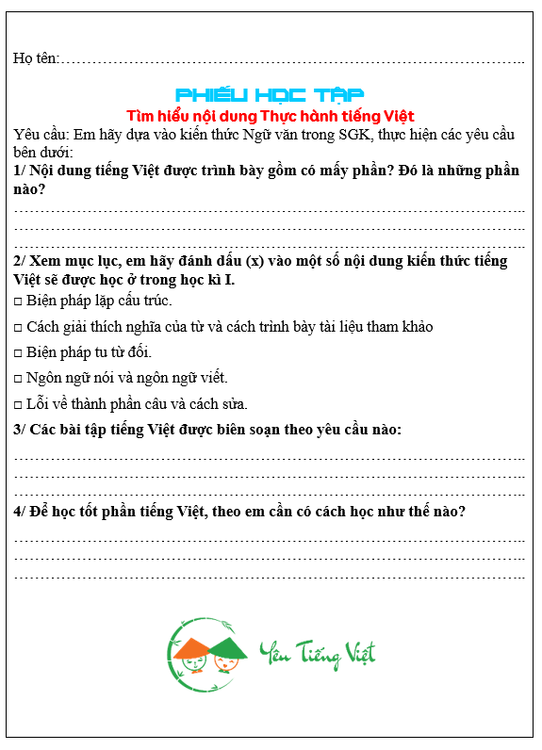  Bước 2. Thực hiện nhiệm vụ  HS thực hiện nhiệm vụ, trao đổi, thảo luận theo nhóm đôi.  Bước 3. Báo cáo kết quả  HS báo cáo kết quả làm việc nhóm.  Bước 4. Đánh giá, kết luận  - HS khác nhận xét.  - GV nhận xét, kết luận. | II. Thực hành tiếng Việt  Đáp án  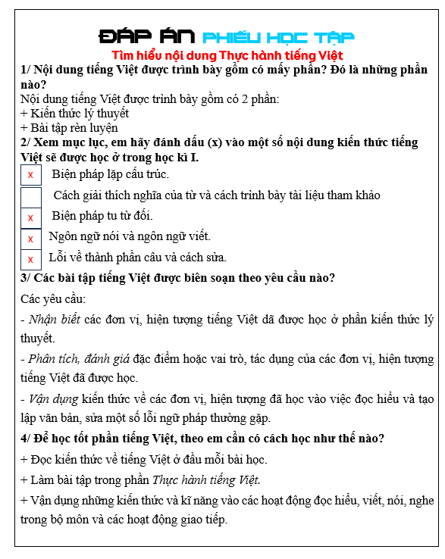

Họ tên:……………………………………………………………………………..

Phiếu học tập
Tìm hiểu nội dung Thực hành tiếng Việt
Yêu cầu: Em hãy dựa vào kiến thức Ngữ văn trong SGK, thực hiện các yêu cầu bên dưới:
1/ Nội dung tiếng Việt được trình bày gồm có mấy phần? Đó là những phần nào?
……………………………………………………………………………………..
……………………………………………………………………………………..
……………………………………………………………………………………..
2/ Xem mục lục, em hãy đánh dấu (x) vào một số nội dung kiến thức tiếng Việt sẽ được học ở trong học kì I.
□ Biện pháp lặp cấu trúc.
□ Cách giải thích nghĩa của từ và cách trình bày tài liệu tham khảo
□ Biện pháp tu từ đối.
□ Ngôn ngữ nói và ngôn ngữ viết.
□ Lỗi về thành phần câu và cách sửa.
3/ Các bài tập tiếng Việt được biên soạn theo yêu cầu nào?
……………………………………………………………………………………..
……………………………………………………………………………………..
……………………………………………………………………………………..
4/ Để học tốt phần tiếng Việt, theo em cần có cách học như thế nào?
……………………………………………………………………………………..
……………………………………………………………………………………..
……………………………………………………………………………………..

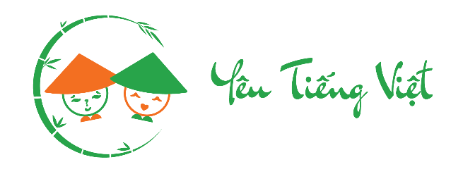

ĐÁP ÁN Phiếu học tập
Tìm hiểu nội dung Thực hành tiếng Việt
1/ Nội dung tiếng Việt được trình bày gồm có mấy phần? Đó là những phần nào?
Nội dung tiếng Việt được trình bày gồm có 2 phần:
+ Kiến thức lý thuyết
+ Bài tập rèn luyện
2/ Xem mục lục, em hãy đánh dấu (x) vào một số nội dung kiến thức tiếng Việt sẽ được học ở trong học kì I.
Biện pháp lặp cấu trúc.
X

Cách giải thích nghĩa của từ và cách trình bày tài liệu tham khảo

Biện pháp tu từ đối.
X

Ngôn ngữ nói và ngôn ngữ viết.
X

Lỗi về thành phần câu và cách sửa.
X

3/ Các bài tập tiếng Việt được biên soạn theo yêu cầu nào?
Các yêu cầu:
- Nhận biết các đơn vị, hiện tượng tiếng Việt dã được học ở phần kiến thức lý thuyết.
- Phân tích, đánh giá đặc điểm hoặc vai trò, tác dụng của các đơn vị, hiện tượng tiếng Việt đã được học.
- Vận dụng kiến thức về các đơn vị, hiện tượng đã học vào việc đọc hiểu và tạo lập văn bản, sửa một số lỗi ngữ pháp thường gặp.
4/ Để học tốt phần tiếng Việt, theo em cần có cách học như thế nào?
+ Đọc kiến thức về tiếng Việt ở đầu mỗi bài học.
+ Làm bài tập trong phần Thực hành tiếng Việt.
+ Vận dụng những kiến thức và kĩ năng vào các hoạt động đọc hiểu, viết, nói, nghe trong bộ môn và các hoạt động giao tiếp.

Hoạt động 3: Tìm hiểu nội dung và cách học sách Ngữ văn 11
học viết, nói và nghe.
a. Mục tiêu: HS có cái nhìn bao quát chung về nội dung cuốn sách qua tìm hiểu về kĩ năng viết. Để từ đó học sinh biết phương pháp học môn Ngữ Văn.
b. Nội dung: Làm việc cá nhân, nghiên cứu sách giáo khoa, thảo luận nhóm để hoàn thành phiếu học tập.
c. Sản phẩm: Câu trả lời của HS, phiếu học tập đã có phương án trả lời.
d. Tổ chức thực hiện:
Phiếu học tập số 2: Tìm hiểu nội dung III. VIẾT và
IV. NÓI VÀ NGHE sách Ngữ văn 11
Nhóm | Nhóm 1 + 2 | Nhóm 3 +4
Nội dung cần tìm hiểu | Mục III. Viết (Tr 8/SGK) | Mục IV. Nói và nghe (Tr 9/SGK)
Câu hỏi tìm hiểu | 1. Ở sgk Ngữ văn 10, em đã được học cách viết các kiểu văn bản nào?  2. Sách Ngữ văn 11 rèn luyện cho các em viết các kiểu văn bản nào? Kiểu văn bản nào chưa được học ở lớp 10?  3. Nêu yêu cầu chính cần đạt của mỗi kiểu văn bản.  4. Quy trình viết chung gồm có mấy bước? Đó là những bước nào?  5. Những kĩ năng viết nào cần rèn luyện trong ctr Ngữ văn 11? | 1. Khi nói và nghe, em cần chú ý những gì?  2. Nêu các yêu cầu cần đạt ở lớp 11 của kĩ năng nói, kĩ năng nghe và kĩ năng nói nghe tương tác.  3. Kể ra một số lỗi HS hay mắc trong quá trình nói và nghe. Chỉ ra cách khắc phục.

Thao tác 3: Hướng dẫn HS tìm hiểu các nội dung III. Học viết và IV. Học nói và nghe  HOẠT ĐỘNG NHÓM  Bước 1. Chuyển giao nhiệm vụ:  HS đọc mục III. HỌC VIẾT (Tr 8/SGK) và mục IV. HỌC NÓI VÀ NGHE (Tr 9/SGK).  Thảo luận nhóm và hoàn thành phiếu học tập 03 theo nhiệm vụ được phân công.  Thời gian thảo luận: 05 phút  Bước 2: Thực hiện nhiệm vụ:  + HS trao đổi, thảo luận nhiệm vụ.  + GV quan sát, động viên.  Bước 3: Báo cáo, thảo luận:  + Đại diện các nhóm báo cáo sản phẩm thảo luận.  + HS nhận xét lần nhau.  Bước 4: Kết luận, nhận định: GV nhận xét và chuẩn hoá kiến thức.  Nhóm 1 thuyết trình về nội dung phần III. HỌC VIẾT.  Nhóm 2 nhận xét. phản biện (nếu có). Các nhóm khác bổ sung ý kiến.  GV tổng hợp, chốt kiến thức.  Phụ lục 1. Rubic chấm phần thảo luận nhóm  Nhóm 3 thuyết trình về nội dung phần IV. HỌC NÓI VÀ NGHE.  Nhóm 4 nhận xét. phản biện (nếu có). Các nhóm khác bổ sung ý kiến.  GV tổng hợp, chốt kiến thức.  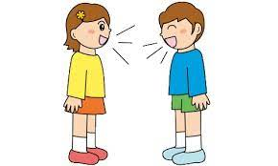  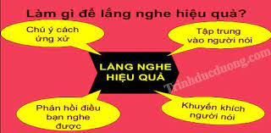 | III. HỌC VIẾT  1. Các kiểu bài  HS thực hành tạo lập 02 kiểu văn bản:  Kiểu văn bản Yêu cầu  Nghị luận - Viết được văn bản bàn luận về một tư tưởng đạo lý: trình bày rõ quan điểm và hệ thống các luận điểm, có cấu trúc chặt chẽ, sử dụng các bằng chứng thuyết phục. - Viết được văn bản nghị luận về một tác phẩm văn học (Hoặc bộ phim, bài hát, bức tranh, pho tượng,...) nêu nhận xét về nội dung và những nét đặc sắc về hình thức nghệ thuật của tác phẩm.  Thuyết minh - Viết được bài thuyết minh tổng hợp lồng ghép 1 hay nhiều yếu tố như miêu tả, tự sự, biểu cảm, nghị luận. - Viết được báo cáo kết quả nghiên cứu về một vấn đề tự nhiên hoặc xã hội, biết sử dụng các thao tác cơ bản của việc nghiên cứu, biết trích dẫn, cước chú, lập danh mục tài liệu tham khảo.  2. Quy trình viết chung: gồm 4 bước  a. Chuẩn bị  b. Tìm ý và lập dàn ý  c. Viết  d. Kiểm tra và chỉnh sửa (kể cả dàn ý)  3. Những kĩ năng viết:  Bài Kĩ năng viết cần rèn luyện  1 Mở bài (theo lối phản đề, nêu câu hỏi, so sánh), kết bài theo các cách khác nhau; câu chuyển đoạn.  2 Câu văn suy lí (lô gích) và câu văn có hình ảnh trong bài văn nghị luận.  3 Người viết và người đọc giả định, xưng hô trong bài văn nghị luận.  4 Đoạn văn diễn dịch, quy nạp và đoạn văn phối hợp.  5 Các yếu tố hình thức và phân tích tác dụng của hình thức truyện.  6 Các yếu tố hình thức và phân tích tác dụng của hình thức thơ.  7 Cách trích dẫn trong bài viết.  8 Cách biểu cảm và hệ thống các từ lập luận trong văn bản nghị luận.  9 Phân tích dẫn chứng và thao tác lập luận bác bỏ  IV. HỌC NÓI VÀ NGHE  Kĩ năng Yêu cầu  Nói - Biết trình bày ý kiến đánh giá, bình luận một tư tưởng, đạo lí; kết cấu bài có ba phần rõ ràng; nêu và phân tích, đánh giá các ý kiến trái ngược; sử dụng kết hợp phương tiện ngôn ngữ với các phương tiện phi ngôn ngữ một cách đa dạng. - Biết giới thiệu một tác phẩm nghệ thuật theo lựa chọn cá nhân (ví dụ: tác phẩm văn học, tác phẩm điện ảnh, âm nhạc, hội hoạ). - Trình bày được báo cáo kết quả nghiên cứu về một vấn đề tự nhiên hoặc xã hội; biết sử dụng kết hợp phương tiện ngôn ngữ với phương tiện phi ngôn ngữ để nội dung trình bày được rõ ràng và hấp dẫn.  Nghe - Nắm bắt được nội dung thuyết trình và quan điểm của người nói. - Nêu được nhận xét, đánh giá về nội dung và cách thức thuyết trình. - Biết đặt câu hỏi về những điểm cần làm rõ.  Nói nghe tương tác Biết thảo luận về một vấn đề trong đời sống phù hợp với lứa tuổi; tranh luận một cách hiệu quả và có văn hoá.

Hoạt động 4: Tìm hiểu nội dung và cách học sách Ngữ văn 11, cấu trúc sách.
a. Mục tiêu: HS có cái nhìn bao quát chung về cấu trúc cuốn sách.
b. Nội dung: Làm việc cá nhân, nghiên cứu sách giáo khoa, thảo luận nhóm để hoàn thành phiếu học tập.
c. Sản phẩm: Câu trả lời của HS, phiếu học tập đã có phương án trả lời.
d. Tổ chức thực hiện:
Bước 2. Thực hiện nhiệm vụ
HS trao đổi thảo luận, thực hiện nhiệm vụ: HS làm việc theo từng bàn, thực hiện yêu cầu của giáo viên, viết ra giấy.
Bước 3. Báo cáo kết quả
- Đại diện các nhóm trình bày sản phẩm thảo luận (vẽ lên bảng hoặc treo bảng phụ và trình bày).
- GV gọi HS nhận xét, bổ sung câu trả lời của bạn.
Bước 4. Đánh giá, kết luận
- GV nhận xét, bổ sung, chốt lại kiến thức
HOẠT ĐỘNG CỦA GV – HS | NỘI DUNG CHÍNH
Bước 1. Chuyển giao nhiệm vụ  - HS quan sát, tìm hiểu cấu trúc của một bài học cụ thể và nhiệm vụ của học sinh trong sách Ngữ văn 11.  - Vẽ sơ đồ tư duy hoặc sơ đồ hình cây trình bày cấu trúc mỗi bài học và nhiệm vụ của học sinh trong sách Ngữ văn 11.  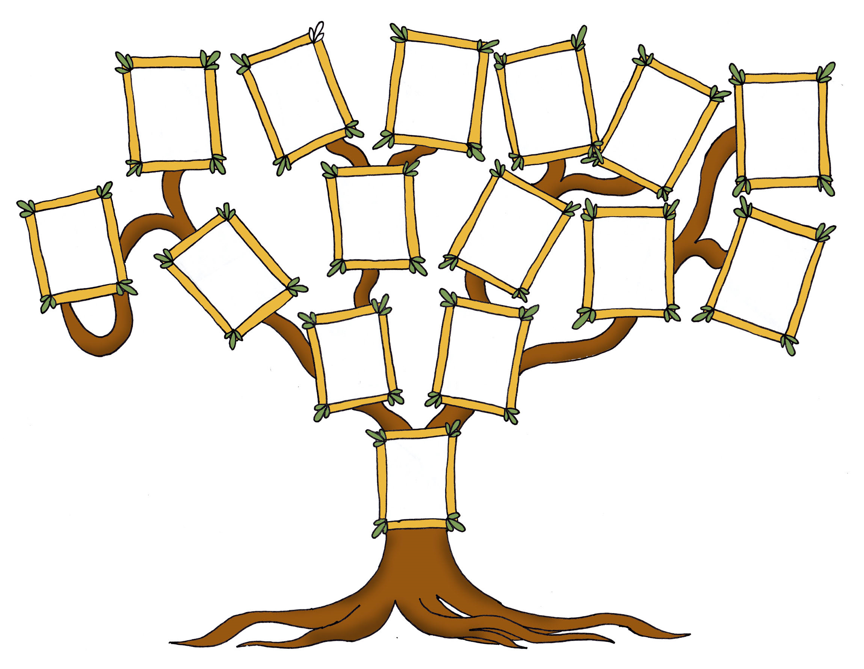  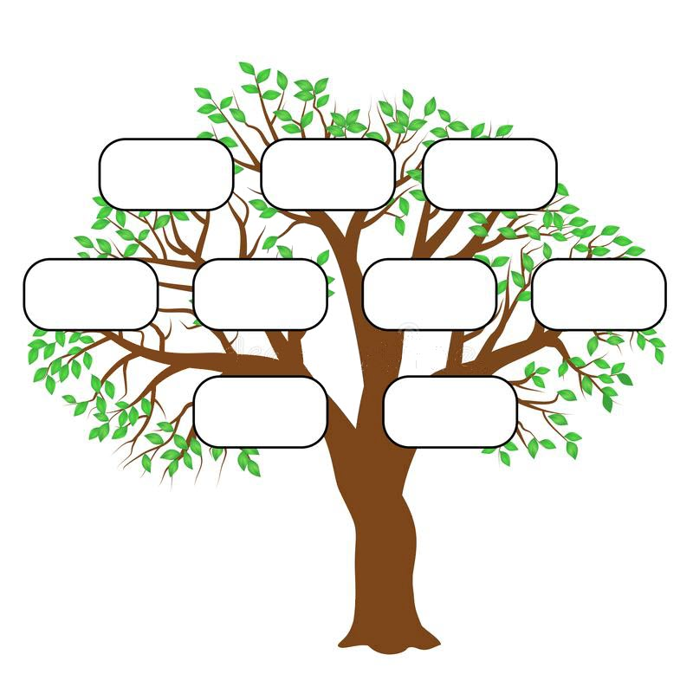  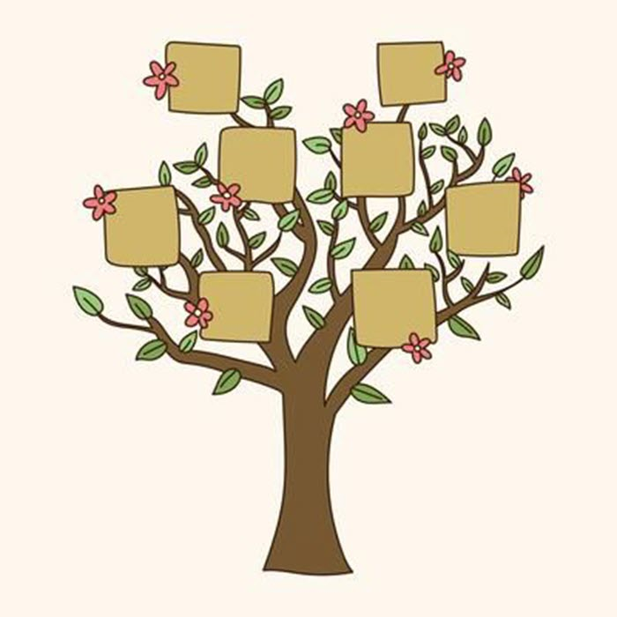  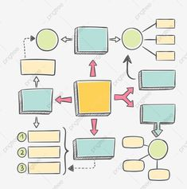  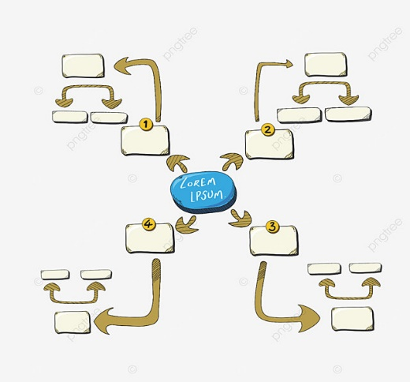  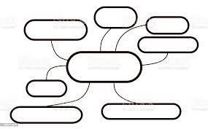 | V. CẤU TRÚC SÁCH NGỮ VĂN 11  Đáp án  Các phần của bài học Nhiệm vụ của học sinh  TÊN BÀI HỌC  YÊU CẦU CẦN ĐẠT - Đọc trước khi học để có định hướng đúng. - Đọc sau khi học để tự đánh giá.  KIẾN THỨC NGỮ VĂN - Đọc ở nhà và vận dụng khi học trên lớp.  ĐỌC ĐỌC HIỂU VĂN BẢN -Tên văn bản -Chuẩn bị -Đọc hiểu THỰC HÀNH ĐỌC HIỂU - Tìm hiểu thông tin vế bối cảnh, tác giả. tác phẩm,... - Đọc trực tiếp văn bản và chú thích ở chân trang, chú ý các hướng dẫn đọc bên phải. - Trả lời câu hỏi đọc hiểu.  THỰC HÀNH TIẾNG VIỆT - Đọc kiến thức tiếng Việt ở phần Kiến thức ngữ văn và làm bài tập thực hành tiếng Việt.  VIẾT -ĐỊNH HƯỚNG - THỰC HÀNH - Đọc định hướng viết. - Làm các bài tập thực hành viết.  NÓI VÀ NGHE -ĐỊNH HƯỚNG -THỰC HÀNH - Đọc định hướng nói và nghe. - Làm bài tập thực hành nói và nghe.  TỰ ĐÁNH GIÁ - Tự đánh giá kết quả đọc hiểu và viết thông qua việc đọc, trả lời các câu hỏi trắc nghiệm về một đoạn văn hoặc văn bản tương tự đã học.  HƯỚNG DẪN TỰ HỌC - Đọc mở rộng theo gợi ý. - Thu thập tư liệu liên quan đến bài học.

CỦNG CỐ, DẶN DÒ, RÚT KINH NGHIỆM
………………………………………………………………………………………………………………….
………………………………………………………………………………………………………………….
………………………………………………………………………………………………………………….
………………………………………………………………………………………………………………….
………………………………………………………………………………………………………………….
………………………………………………………………………………………………………………….
………………………………………………………………………………………………………………….

DUYỆT CỦA BAN GIÁM HIỆU/ TỔ TRƯỞNG

